ポート№5 JR前橋駅西側駐輪場キオスク端末のご案内
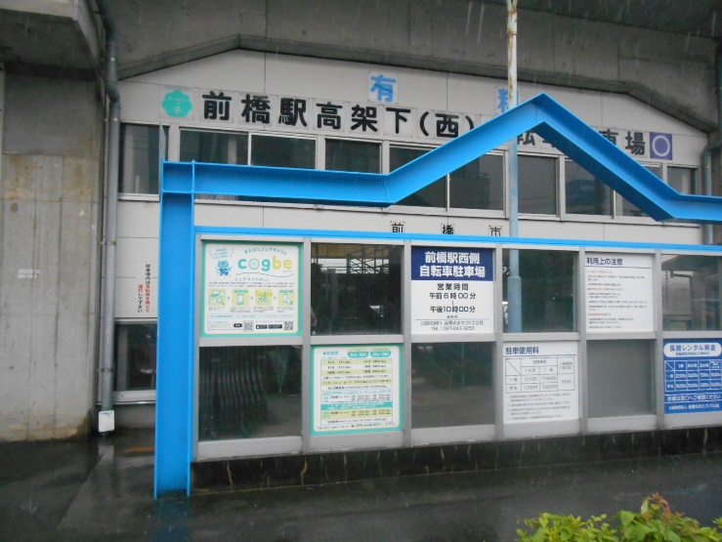

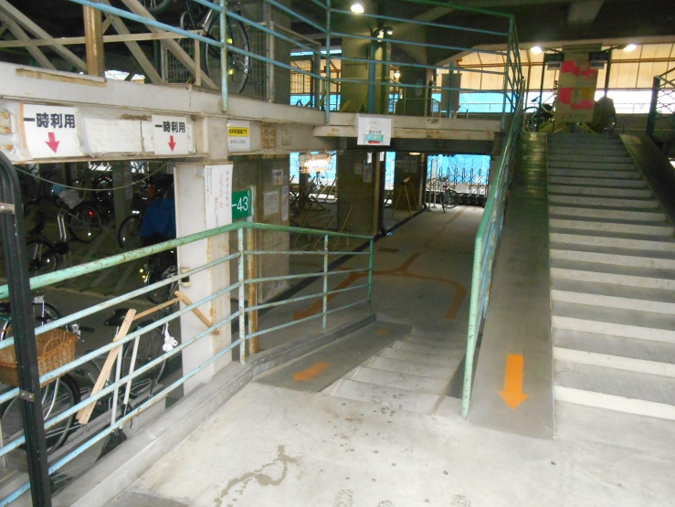

ポート入口

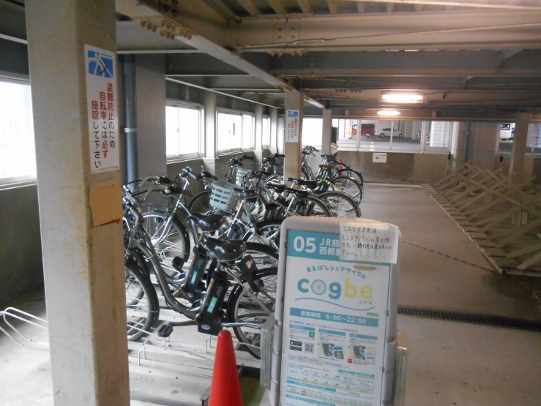
下段へ

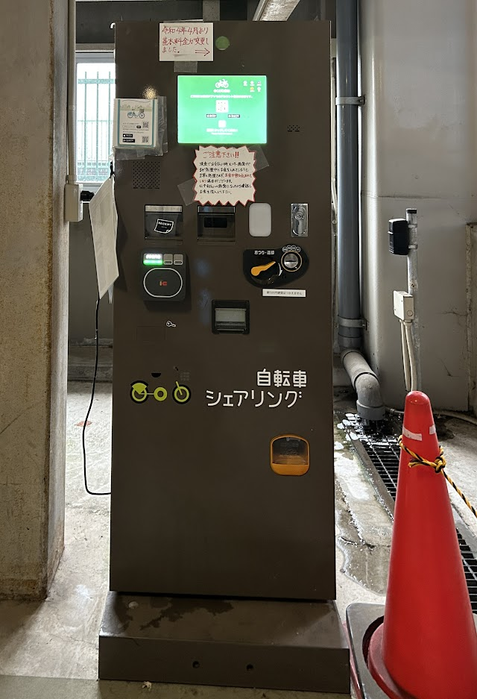

Cogbeポート

■キオスク端末

現金・電子マネー決済が可能※当日限り有効
基本料金（１回/６０分）：１回200円（税込）
２回400円・３回600円・４回800円
※１回券：１台を１回乗る場合
２回券以上：複数のポートの乗り継ぎに
適しています
（１回60分を超えた場合精算が必要です）

